

实验报告

实 验（六）

题 目 Cachelab
高速缓冲器模拟
专 业 计算学部
学 号 1190202128
班 级 1903002
学 生 林搏海
指 导 教 师 郑贵滨
实 验 地 点 G704
实 验 日 期 2021.5.28

计算机科学与技术学院

目 录

第1章 实验基本信息 - 3 -
1.1 实验目的 - 3 -
1.2 实验环境与工具 - 3 -
1.2.1 硬件环境 - 3 -
1.2.2 软件环境 - 3 -
1.2.3 开发工具 - 3 -
1.3 实验预习 - 3 -
第2章 实验预习 - 4 -
2.1 画出存储器层级结构，标识容量价格速度等指标变化（5分） - 4 -
2.2用CPUZ等查看你的计算机Cache各参数，写出各级Cache的C S E B s e b（5分） - 4 -
2.3写出各类Cache的读策略与写策略（5分） - 4 -
2.4 写出用gprof进行性能分析的方法（5分） - 4 -
2.5写出用Valgrind进行性能分析的方法（5分） - 4 -
第3章 Cache模拟与测试 - 5 -
3.1 Cache模拟器设计 - 5 -
3.2 矩阵转置设计 - 5 -
第4章 总结 - 6 -
4.1 请总结本次实验的收获 - 6 -
4.2 请给出对本次实验内容的建议 - 6 -
参考文献 - 7 -

第1章 实验基本信息

1.1 实验目的
理解现代计算机系统存储器层级结构
掌握Cache的功能结构与访问控制策略
培养Linux下的性能测试方法与技巧
深入理解Cache组成结构对C程序性能的影响

1.2 实验环境与工具

1.2.1 硬件环境
I7-9750H CPU 8g内存 983.58G硬盘 GTX1650显卡

1.2.2 软件环境
VirtualBox 6.1.18 Ubuntu20.04.2LTS

1.2.3 开发工具
VIM8.1.2269 Visual Studio Code1.54.3

1.3 实验预习
上实验课前，必须认真预习实验指导书（PPT或PDF）
了解实验的目的、实验环境与软硬件工具、实验操作步骤，复习与实验有关的理论知识。
画出存储器的层级结构，标识其容量价格速度等指标变化
用CPUZ等查看你的计算机Cache各参数，写出Cache的基本结构与参数：缓存大小C、分组数量 S、关联度/组内行数 E、块大小 B，及对应的编码位数 ：组索引位数s、 e 、块内偏移位数b
写出Cache的各种读策略与写策略
掌握Valgrind、gprof的使用方法

第2章 实验预习

2.1 画出存储器层级结构，标识容量价格速度等指标变化（5分）
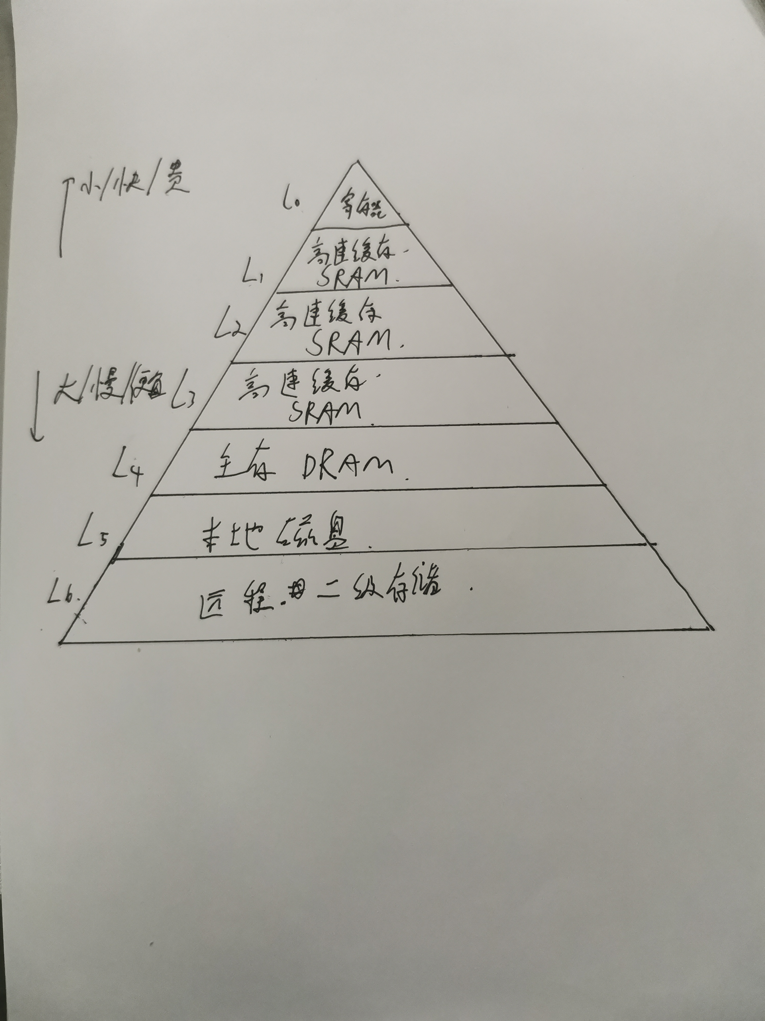

2.2用CPUZ等查看你的计算机Cache各参数，写出各级Cache的C S E B s e b（5分）
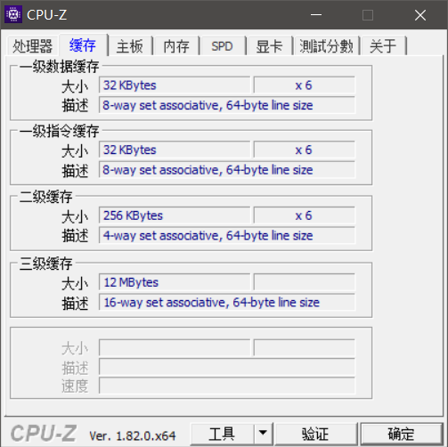
一级数据缓存 C: 192KB S:384 E:8 B:64 s:9 b:6 e:3
一级指令缓存 C: 192KB S:384 E:8 B:64 s:9 b: 6 e:3
二级缓存 C:1536KB S:6144 E:4 B:64 s:13 b: 6 e:2
三级缓存 C:12MB S:12288 E:16 B:64 s:14 b:6 e:4

2.3写出各类Cache的读策略与写策略（5分）
Cache读策略：
若缓存命中，那么就从当前层级的cache中读取相应的数据。
若缓存不命中，那么就从下一级cache或者是主存中读取数据，并按照特定的替换规则替换出一行数据。
Cache写策略：
写回策略：
当CPU写Cache命中时，只修改Cache的内容，而不是立即写入主存；只有当此块被换出时才写回主存。
直写策略：
立即将一个已经缓存了的字w的高速缓存块写回到紧接着的第一层中。。
写分配策略：
加载相应的低一层的块到高速缓存中，然后更新这个高速缓存块。
非写分配策略：
避开高速缓存，直接把这个字写到低一层中去。

2.4 写出用gprof进行性能分析的方法（5分）
gprof可以用来分析程序的性能。
常用的gprof命令选项：
-b 不再输出统计图表中每个字段的详细描述。
-p 只输出函数的调用图（Call graph的那部分信息）。
-q 只输出函数的时间消耗列表。
-e Name 不再输出函数Name 及其子函数的调用图（除非它们有未被限制的其它父函数）。可以给定多个 -e 标志。一个 -e 标志只能指定一个函数。
-E Name 不再输出函数Name 及其子函数的调用图，此标志类似于 -e 标志，但它在总时间和百分比时间的计算中排除了由函数Name 及其子函数所用的时间。
-f Name 输出函数Name 及其子函数的调用图。可以指定多个 -f 标志。一个 -f 标志只能指定一个函数。
-F Name 输出函数Name 及其子函数的调用图，它类似于 -f 标志，但它在总时间和百分比时间计算中仅使用所打印的例程的时间。可以指定多个 -F 标志。一个 -F 标志只能指定一个函数。-F 标志覆盖 -E 标志。
-z 显示使用次数为零的例程（按照调用计数和累积时间计算）。
操作步骤：
（1）编译时候打开编译开关，-pg
（2）运行程序（程序一定要正常运行完毕才会生成性能报告）
（3）运行性能测试工具来生成报告。

2.5写出用Valgrind进行性能分析的方法（5分）
Valgrind是一套Linux下，开放源代码（GPL V2）的仿真调试工具的集合。Valgrind由内核（core）以及基于内核的其他调试工具组成。内核类似于一个框架（framework），它模拟了一个CPU环境，并提供服务给其他工具；而其他工具则类似于插件 (plug-in)，利用内核提供的服务完成各种特定的内存调试任务。
命令格式如下：valgrind [valgrind-options] your-prog [your-prog options]

第3章 Cache模拟与测试

3.1 Cache模拟器设计
提交csim.c
程序设计思想：
InitCache函数设计：
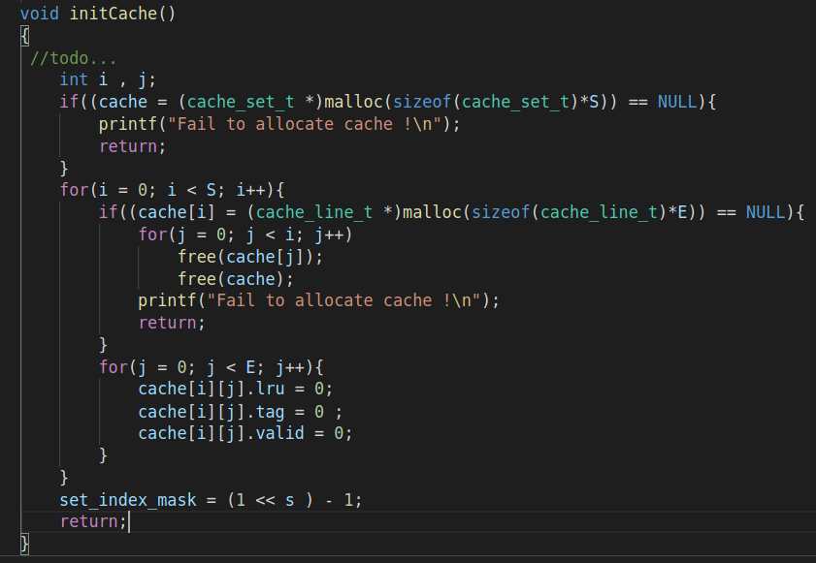
此函数的设计较为简单，只需要利用已有的缓冲行指针和二级指针建立一个类似于二维数组的结构即可，需要注意的是，我们对于malloc函数空间分配不成功的情况应该做到全覆盖检测，并且在输出错误提示并且退出之前应该将之前申请的空间释放，以免造成内存泄漏。
freeCache函数设计：
此函数设计非常简单，只需要先将一级缓冲行指针指向的空间释放后再将二级指针指向的这些一级指针的空间释放即可。
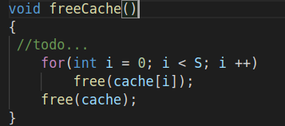
accessData函数设计：
首先，我们应该将输入地址对应的组指标s和行标识tag分离并分别保存（如下图）
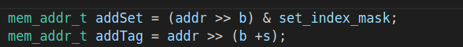
其次，我们需要遍历地址对应的缓存组中的所有缓存行，如有匹配且合法的缓存行就将其标记出。
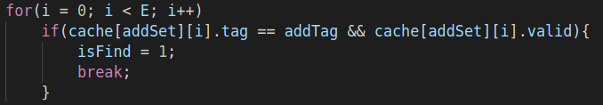
如果我们成功找到了合法的匹配缓存行，那么我们将命中数的全局变量加1，还应该判断用户是否选择了-v(verbosity)选项，如果选中了该选项那么还应该输出相关信息，然后，我们遍历当前缓存组内的所有缓存行，将其lru加1，然后再单独将我们找到的合法匹配的缓存行的lru置为0即可，表示我们刚刚访问过。
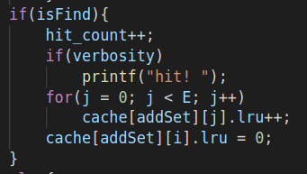
如果我们没有找到匹配且合法的缓存行，我们将不命中的全局变量加1，同样的我们需要检查verbosity变量以判断是否输出相关信息。然后我们需要找出该缓存组中lru最大的缓存行作为我们的替换项，并将此行的tag变为输入地址对应的tag，此时我们还应该通过valid变量区分冷不命中和冲突不命中，若valid为1说明之前已经有缓存行，那么就应该为冲突不命中，就应该将eviction_count加1，并且在-v选项打开（verbosity为1）时输出相关信息。然后我们再统一将valid置1，并且将所有的lru加1，并且将刚替换的缓冲行lru置为0。
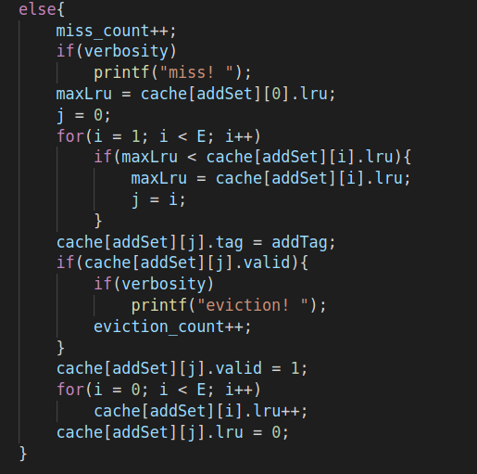
最后，我们对于B，和S 采用移位计算即可。
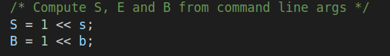
我们最后使用gcc csim.c cachelab.c -o csim将其编译为可执行文件即可
测试用例1的输出截图（5分）：
测试用例2的输出截图（5分）：
测试用例3的输出截图（5分）：
测试用例4的输出截图（5分）：
测试用例5的输出截图（5分）：
测试用例6的输出截图（5分）：、
测试用例7的输出截图（5分）：
测试用例8的输出截图（10分）：
Test-csim文件整体测试：可以发现，我们的设计完全正确。
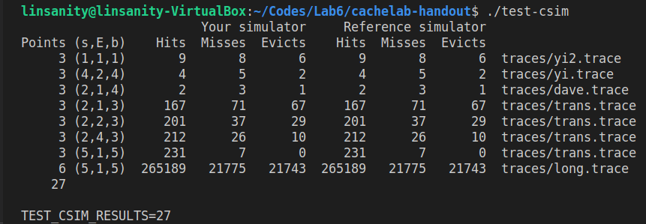
注：每个用例的每一指标5分（最后一个用例10）——与参考csim-ref模拟器输出指标相同则判为正确

3.2 矩阵转置设计
提交trans.c
程序设计思想：
32*32矩阵的转置算法设计：
首先，根据题目限定的缓冲区信息，我们可以知道这是一个直接相连cache，每一个缓存行一共有32个字节，总共有32个缓存行，由于int类型变量总共有4字节大小，因此每行可以存放8个矩阵元素，矩阵的一行会占据4个缓存块。因此，一个矩阵矩阵只需8行就会占满整个cache缓存空间，我们可以设想将矩阵划分为8*8的块进行划分，分别进行矩阵转置操作，这样的话，在非对角线上的情况，A，B矩阵就不会产生冲突不命中，这是因为，根据我们对矩阵的划分法(如下)
0 | 1 | 2 | 3
4 | 5 | 6 | 7
8 | 9 | 10 | 11
12 | 13 | 14 | 15
A矩阵就不会和B矩阵产生冲突不命中，因为两个上下相邻的块才可能属于同一个缓存行，因此，非对角线上的块一个不会发生冲突不命中。而对于对角线上的情况，我们可以一次性将每一个矩阵块中的一行元素取出，这样也可以尽量降低不命中率。代码如下：
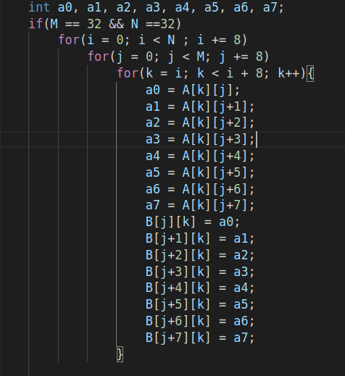
64*64矩阵转置算法设计：
对于同一个cache缓冲区，我们可以分析得到，如果同样采用将8*8个元素作为一个块，分割为16*16的矩阵的话，由于在原64*64矩阵中，每4行元素就会占满缓冲区，这样的话，在每一个块写入B时，就会出现极高数量的冲突不命中，所以我们可以尝试在划分好的8*8的块中进行2*2的划分。
对于每一个8*8中的2*2划分（如下图）
0 | 1
2 | 3
我们都将小块中的元素逐行取出，放入4个局部变量中，然后再转置放入B中，而四个小块的访问顺序的决定，经试验，按照0->2->3->1的顺序访问可以取得最小的miss值1427，虽然无法达到题目要求的小于1300的最优解，不过也进行了相当程度的优化，这也是本人能给出的最好解答。
代码如下：
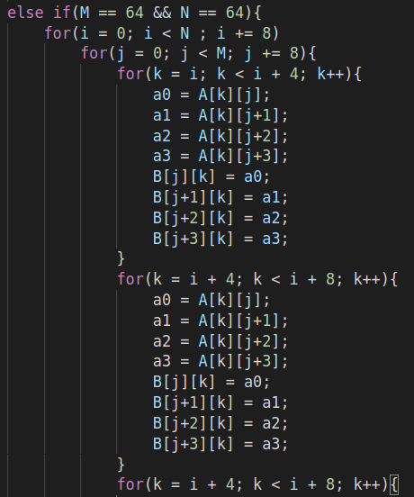
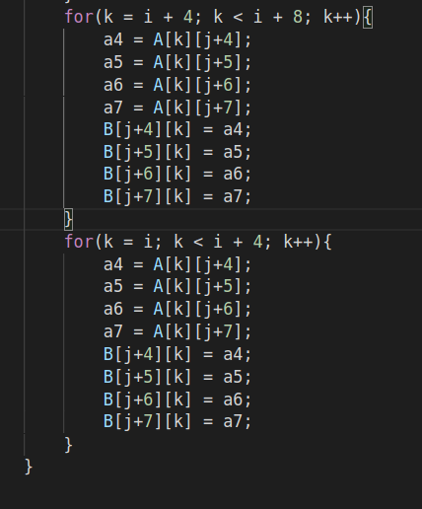
61*67矩阵转置算法设计：
由于矩阵维数不规则因此难以定性分析，我们可以尝试不同大小的分块矩阵策略以寻找一个不命中数在2000以下的节，经试验，使用大小为19*19的方阵进行矩阵划分可以得到较好的效果，使得不命中数小于2000。代码如下图所示：
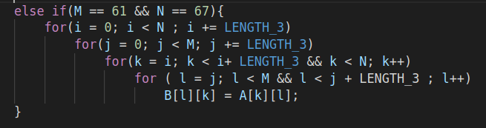
32×32（10分）：运行结果截图
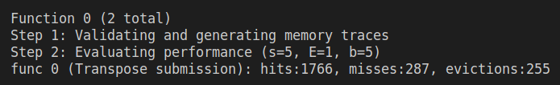
64×64（10分）：运行结果截图
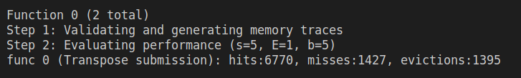
61×67（20分）：运行结果截图
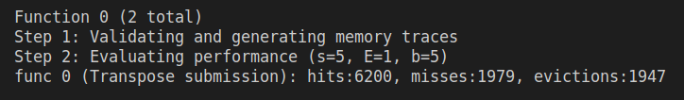

第4章 总结

4.1 请总结本次实验的收获
了解了关于cache缓冲区的原理及其应用，以及如何编写出高速缓存友好的代码，如何通过减少不命中数提高代码运行效率。

4.2 请给出对本次实验内容的建议
希望能够对实验所使用的工具Valgrind等作出更多介绍，以及对于Makefile的应用的介绍等

注：本章为酌情加分项。

参考文献

为完成本次实验你翻阅的书籍与网站等
[1] 林来兴. 空间控制技术[M]. 北京：中国宇航出版社，1992：25-42.
[2] 辛希孟. 信息技术与信息服务国际研讨会论文集：A集[C]. 北京：中国科学出版社，1999.
[3] 赵耀东. 新时代的工业工程师[M/OL]. 台北：天下文化出版社，1998 [1998-09-26]. http://www.ie.nthu.edu.tw/info/ie.newie.htm（Big5）.
[4] 谌颖. 空间交会控制理论与方法研究[D]. 哈尔滨：哈尔滨工业大学，1992：8-13.
[5] KANAMORI H. Shaking Without Quaking[J]. Science，1998，279（5359）：2063-2064.
[6] CHRISTINE M. Plant Physiology: Plant Biology in the Genome Era[J/OL]. Science，1998，281：331-332[1998-09-23]. http://www.sciencemag.org/cgi/ collection/anatmorp.

